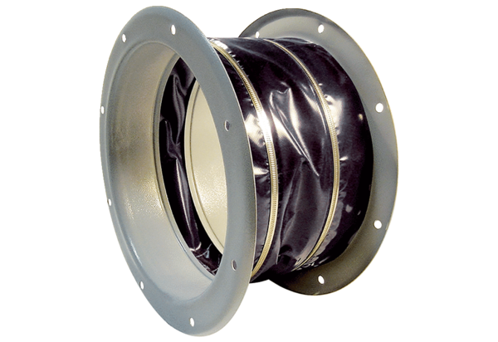Rugalmas összekötő ELI 90 ExCsomagolási egység: 1 darabVálaszték: C
Termékszám: 0073.0581Gyártó: MAICO

